CIOCCOLATO E BIRRE ANALCOLICHE.
Una interessante degustazione
di Gianluca Di Ascenzo
beer e chocolate sommelier
ottobre 2024
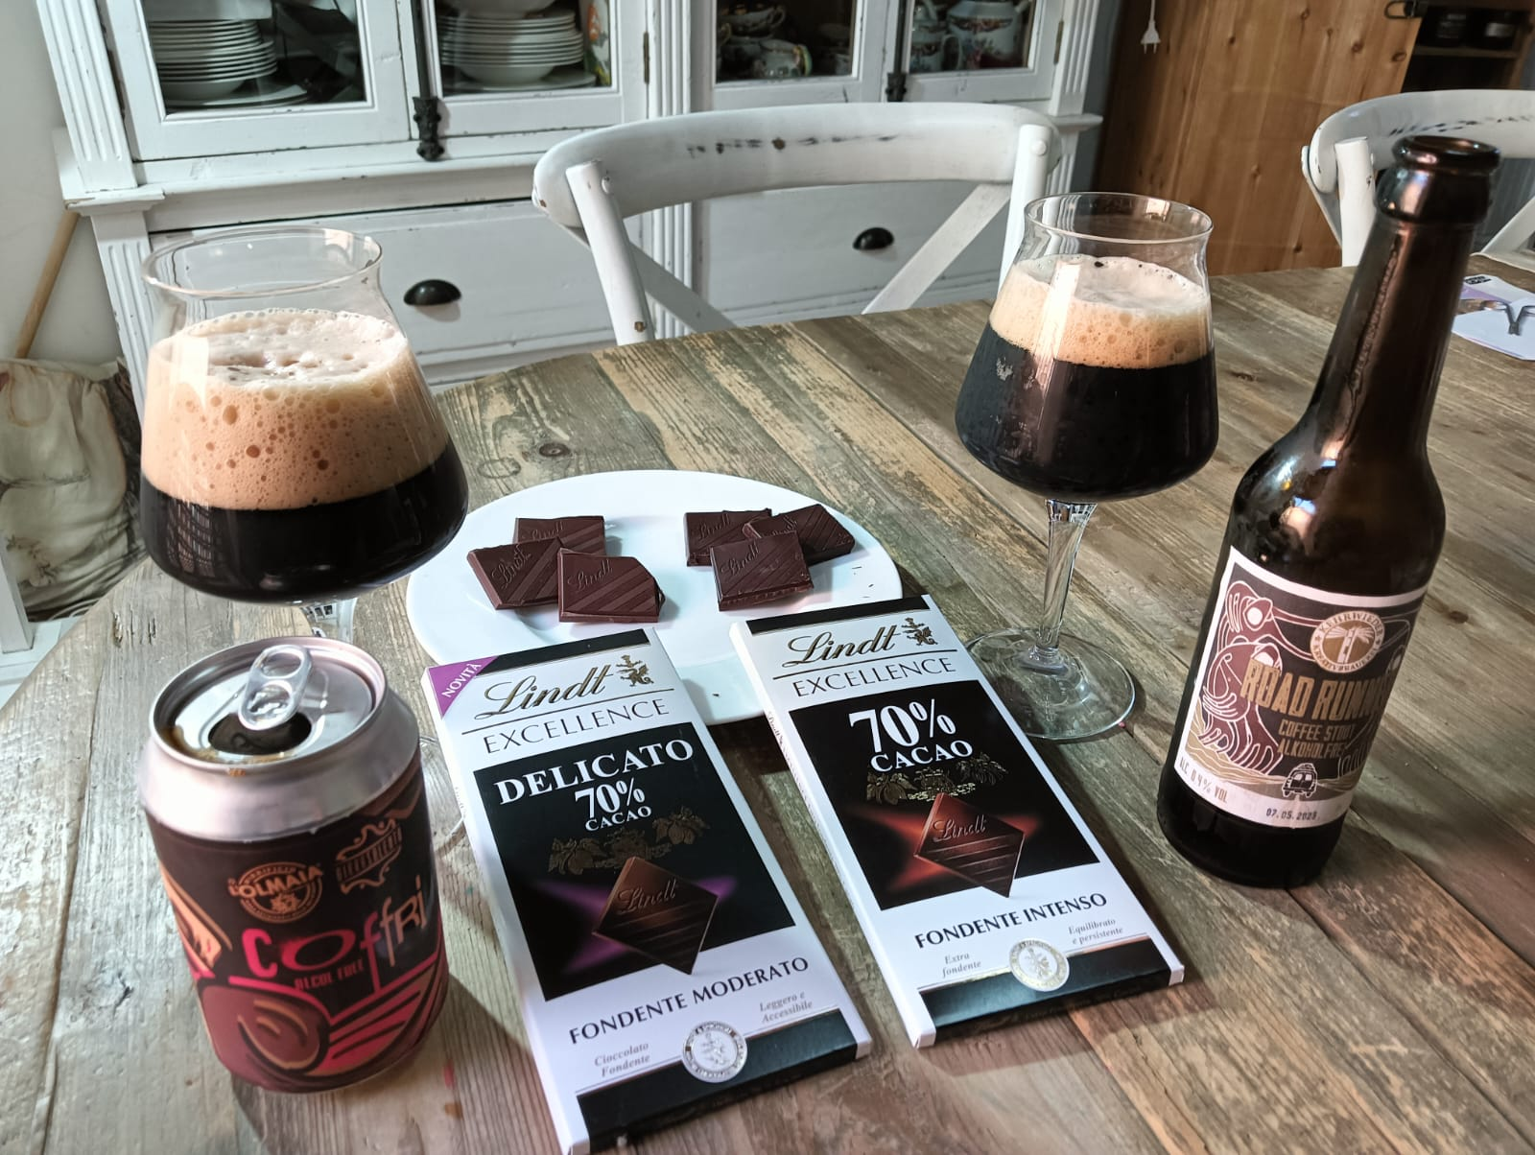

Secondo il rapporto di Eurostat, nel 2023 la produzione di birra ha raggiunto i 34,3 miliardi di litri, segnando la crescita del mercato delle birre analcoliche, che ha registrato un aumento del 13,5% rispetto al 2022, arrivando a quota 1,8 miliardi di litri. La Germania è il primo produttore. Visto il clima autunnale, allora, perchè non provare ad abbinare della cioccolata con due coffe stout analcoliche? Dal progetto dei birrifici L’Olmaia e Birra Salento è nata la #coffri con aggiunta di caffè in infusione. Si presenta con una schiuma abbondante, persistente, color cappuccino. La birra è marrone intenso. Al naso si avvertono sentori di torrefazione e caffè accompagnati da note luppolate. Al gusto c'è corrispondenza con le note olfattive; in particolare colpisce la persistenza del caffè. La seconda birra è #RoadRunner della Birreria creativa di Amburgo #Kehrwieder . La birra, di colore marrone scuro quasi nero, si presenta con una schiuma a grana fine, cappuccino. L'aroma intenso di affumicato e di torrefazione avvolge subito l'olfatto. Al gusto si apprezzano le note di affumicatura ed i sentori di caffè che avvolgono il palato. Abbiamo degustato le due birre accompagnandole a due tavolette con cacao 70% della linea #excellence della #Lindt il #fondente #delicato ed il #fondente #intenso Il #fondentedelicato ha un bel colore marrone con note rossastre; il profumo è di cacao, frutta secca e caramello. Si scioglie bene e lascia una piacevole e rotonda sensazione burrosa in bocca. Il #fondenteintenso è di colore marrone scuro. Al naso si presenta con intense note di cacao e foglie di tabacco. In sintesi, la degustazione è interessante; il cioccolato esalta le note torrefatte ed affumicate della birra, i sentori di frutta secca, di noci. La lieve astringenza, poi, stimola un nuovo assaggio. Cheers!

